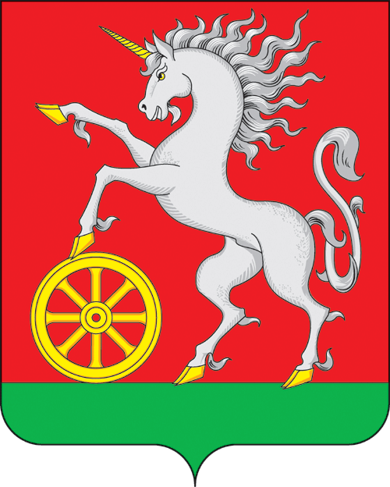

**АДМИНИСТРАЦИЯ ГОРОДА БОГОТОЛА**

**Красноярского края**

**ПОСТАНОВЛЕНИЕ**

**« 18 » ___12___2024 г. г. Боготол № 1474-п**

О мероприятиях по подготовке городских

пространств к новогодним праздникам

В связи с празднованием Нового года, руководствуясь постановлением администрации города Боготола от 05.10.2022 № 1121-п «Об утверждении Положения о порядке организации и проведении массовых мероприятий на территории муниципального образования город Боготол», постановлением администрации города Боготола от 18.11.2024 № 1356-п «О мероприятиях по подготовке городских пространств к новогодним праздникам», ст. 43, ст. 71, ст. 72 Устава городского округа город Боготол Красноярского края, ПОСТАНОВЛЯЮ:

1. Рекомендовать начальнику МО МВД России «Боготольский» (С.А. Мельников) 21.12.2024 обеспечить безопасность дорожного движения в части ограничения движения автомототранспорта в местах проведения мероприятия:

- по ул. Кирова от здания почты (ул. Кирова д. 5) до светофора на ул. Деповской с 16.30 до 19.00 часов;

- по ул. 40 лет Октября от ул. Комсомольская до ул. Кирова с 16.30 до 19.00 часов.

2. Начальнику МКУ Служба «Заказчика» ЖКУ и МЗ города Боготола (В.П. Чибисова) организовать установку перекрытия движения автомототранспорта в местах проведения мероприятия:

- по ул. Кирова от здания почты (ул. Кирова д. 5) до светофора на ул. Деповской с 16.30 до 19.00 часов;

- по ул. 40 лет Октября от ул. Комсомольская до ул. Кирова с 16.30 до 19.00 часов.

3. Информацию о перекрытии дорог и объезде разместить в СМИ и на официальном сайте администрации города Боготола.

4. Установить знаковую информацию о запрете движения на время проведения мероприятия.

5. Контроль за исполнением настоящего постановления возложить на заместителя Главы города Боготола по социальным вопросам.

6. Постановление вступает в силу со дня его принятия.

Исполняющий полномочия

Главы города Боготола А.А. Шитиков

Лазарева Татьяна Викторовна

6-34-14

6 экз.